ひとくちメモ　　　　　　　　　　 １22()

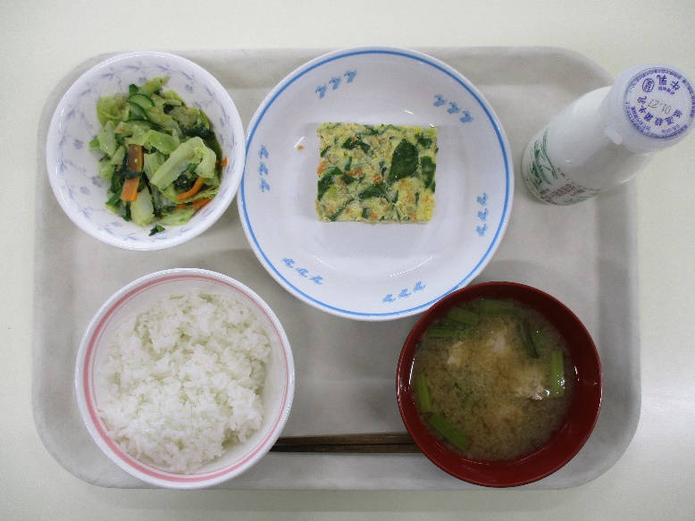

**１～30は③**

のテーマは「**のの**」です。には、やの11のがあります。サラダのは、でれる、のテングサからられます。つみれのムロアジは、で、のの「くさや」というないのするにもわれるです。きのは、「みってもにはをす」ほどがいため、このがきました。

**ごまサラダ**○＊★　　○

**りき○＊★**

ごはん★　　**ムロアジのつみれ**○＊★

のろのマークは、そのがのでにどんなきをするかをしています。

エネルギーになる…★

やをつくるもとになる…○

のをえる…＊